ИСКУССТВЕННЫЙ ИНТЕЛЛЕКТ
УДК 004.932.2, 004.032.2
ВОССТАНОВЛЕНИЕ СТРУКТУРНОЙ ИНФОРМАЦИИ ОБ АНТРОПОГЕННЫХ ОБЪЕКТАХ ИЗ ОДИНОЧНЫХ АЭРОКОСМИЧЕСКИХ ИЗОБРАЖЕНИЙ
© 2022 г. Н.В. Антипова${}^{a,b,∗}$, О.Г. Гвоздев${}^{a,c,∗}$, В.А. Козуб${}^{a,∗∗}$, А.Б. Мурынин${}^{a,b,∗∗}$, А.А. Рихтер${}^{a,∗∗∗}$
${}^{a}$НИИ «АЭРОКОСМОС», Москва
${}^{b}$ФИЦ ИУ РАН, Москва
${}^{с}$ФГБОУ ВО «Московский физико технический институт» (МФТИ), Долгопрудный
* e-mail: antipova@phystech.edu
** e-mail: gvozdev@miigaik.ru
*** e-mail: postbox-kozub@ya.ru
**** e-mail: amurynin@bk.ru
***** e-mail: urfin17@yandex.ru
Поступила в редакцию __.__.2022 г.
После доработки __.__.2022 г.
Принята к публикации __.__.2022 г.

В работе описан метод трёхмерной реконструкции зданий по одиночному аэрокосмическому изображению, состоящий из двух этапов – извлечение семантической информации и восстановление геометрии. Описана топология ИНС по семантической сегментации компонентов зданий и эталонных объектов. По второму этапу представлены некоторые математические преобразования: по расчёту фотометрических параметров изображения на базе метаданных или эталонных объектов, по преобразованию пространственных координат в осевые и плоские координаты изображения и др. Показаны два примера по вычислению фотометрических параметров и трёхмерной модели здания по одиночным спутниковому изображению и аэрофотоснимку.
Ключевые слова: обработка изображений, трёхмерная реконструкция, трёхмерная модель местности
Retrieving Structural Information on Anthropogenic Objects from Single Aerospace Images
N. V. Antipova^{a,b,*}, O. G. Gvozdev^{a,c,**}, V. A. Kozub^{a,***}, A. B. Murynin^{a,b,****}, and A. A. Richter^{a,*****}
ª AEROCOSMOS Research Institute for Aerospace Monitoring, Moscow, 105064 Russia
^{b} Federal Research Center “Computer Science and Control,” Russian Academy of Sciences, Moscow, 119333 Russia
^{c} Moscow State University of Geodesy and Cartography (MIIGAiK), Moscow, 105064 Russia
* e-mail: antipova@phystech.edu
** e-mail: gvozdev@miigaik.ru
*** e-mail: postbox-kozub@ya.ru
**** e-mail: amurynin@bk.ru
***** e-mail: urfin17@yandex.ru
A method for the three-dimensional reconstruction of buildings from a single aerospace image, which consists of two stages – the extraction of semantic information and the restoration of the geometry – is described. The topology of artificial neural networks by the semantic segmentation of building components and reference objects is considered. In the second stage, some mathematical transformations are presented: by calculating the photometric parameters of an image based on metadata or reference objects, by converting spatial coordinates into axial and flat image coordinates, etc. Two examples are shown for calculating photometric parameters and a three-dimensional building model from a single satellite image and an aerial photograph.
Keywords: image processing, camera pose estimation
Введение. Задача определения положения камеры по изображению (camera pose estimation) занимает центральное место в области компьютерного зрения, особенно в таких прикладных направлениях, как спортивная аналитика, автономная навигация и дополненная реальность. Основная цель заключается в восстановлении позиции и ориентации камеры в мировой системе координат на основе информации, полученной из изображения. Это позволяет сопоставить двумерное изображение с трехмерной сценой и использовать его для точного анализа, моделирования и взаимодействия с объектами реального мира. За последние десятилетия был достигнут значительный прогресс в этой области, чему способствовало развитие алгоритмов оптимизации, появление устойчивых методов детекции, появлению высококачественных камер.
Однако определение положения камеры по одному изображению без использования внешней информации (например, GPS, LiDAR, многокамерных систем или заранее размеченной сцены) представляет собой плохо определенную задачу. Поэтому в научной литературе принято использовать дополнительные предположения — например, заранее известные трехмерные координаты некоторых объектов сцены или структуру поверхности. Это позволяет свести исходную задачу к классической постановке Perspective-n-Point (PnP), где по известным соответствиям между 2D-точками изображения и 3D-точками сцены вычисляется положение камеры.
В данной работе в качестве используемых предположений будет служить только заданные параметры поля: радиус центральной окружности, (дописать из постановки задачи), что позволит получить относительно точные результаты, которые будут устойчивы относительно среды, в которой они находятся.
- Анализ существующих методов решения задачи. Представленные в литературе способы определения положения камеры можно условно разделить на два типа: традиционные методы и методы на основе глубокого обучения.
Первый метод предполагает извлечение низкоуровневых признаков и их обработку с помощью математических алгоритмов. В этом подходе происходит извлечение и сопоставление ключевых точек на изображениях. Среди ранних работ можно отметить [1], где использовался алгоритм SIFT для извлечения инвариантных к масштабу и повороту признаков. Позднее были предложены более эффективные детекторы признаков, такие как SURF [2] и ORB [3], позволяющие ускорить процесс сопоставления. Для определения позиции камеры на основе соответствий точек широко применяются PnP (Perspective-n-Point) алгоритмы [4], такие как EPnP, P3P, и DLT. Данные алгоритмы позволяют вычислить положение камеры при известных соответствиях между 2D точками изображения и 3D точками сцены. Для устранения ложных соответствий используется алгоритм RANSAC [5], который позволяет надежно находить геометрические линии в присутствии выбросов. Фактическим стандартом стало совместное использование детекторов признаков, алгоритмов PnP и RANSAC для решения задачи определения положения камеры.
Второй тип предполагет использованием нейросетевых алгоритмов. Так, например, в [8] представлен PoseNet — сверточная нейронная сеть, которая напрямую регрессирует параметры положения камеры (координаты и кватернионы ориентации) из одиночного RGB-изображения. Этот подход не требует извлечения и сопоставления признаков, что делает его более эффективным с вычислительной точки зрения. Последующие работы [9] улучшили архитектуру PoseNet, добавив геометрические функции потерь и механизмы внимания для повышения точности оценки положения камеры.
Кроме того, в последнее время становятся популярными подходы, объединяющие традиционные методы и основанные на обучении. Эти методы сочетают сильные стороны как традиционных, так и нейросетевых подходов. В [10] представлен DSAC (Differentiable RANSAC), который объединяет классический алгоритм RANSAC с дифференцируемыми операциями, что позволяет обучать сеть от начала до конца. Другой интересный гибридный метод предложен в [11], где нейронная сеть используется для предсказания координат сцены, а затем применяется классический PnP алгоритм для определения положения камеры. В [12] предложен подход к обучению без учителя для одновременной оценки глубины и движения камеры из видеопоследовательности. Метод основан на предсказании следующего кадра с использованием оценок глубины и движения, что позволяет обучать модель без размеченных данных.
Подходы, основанные на обучении позволяют работать в более зашумленных условиях или без наличия четко выделенных текстур, традиционные в свою очередь позволяют получить более точные результаты и более применимы в стабильных условиях или при наличие устойчивых признаков. Поэтому для разработки собственного решения в условиях робофутбола был выбран подход, основанный на традиционных методах.
2. Собираемые данные. В качестве данных используется изображение с камеры, размер изображения 1920х1080, автофокус выключен, остальные параметры соответствуют параметрам по умолчанию. Для аруко меток дополнительно необходима информация по расположению их углов в некоторой системе координат. Для разработанного нами решения используется информация о радиусе окружности в центре поля.
2.1 Фильтрация данных. Для повышения качества работы алгоритма используется следующие шаги фильтрации изображений:
- Изображение изменяется до 700x700 для повышения скорости обработки (для аруко меток изображение не сжимается)
- Предлагаемый подход. 2.1. Основная идея. Предлагаемый метод реконструкции состоит из двух основных этапов (или блоков):
- Извлечение семантической информации. Подразумевает семантическую сегментацию изображения по определенному набору классов, производящуюся с использованием СНС. Наиболее важными классами являются стены, крыши и тени зданий, а также производные от них. Для определения эталонов возможно выделение других классов, например: автомобильная полоса или железнодорожная колея, автомобильных или железнодорожных столбов (при подходящем пространственном разрешении). Выбор и формализация классов являются важной задачей, от решения которой зависит качество последующей реконструкции [22], [23], [24].
- Восстановление геометрии. Основан на детерминированных необучаемых алгоритмах проективной геометрии, статистических методах, а также наборе правил (предположений) об объектах. В общем случае восстановление геометрии можно разделить на следующие стадии:
    - Введение системы координат в пространстве и на плоскости;
    - Выделение опорных точек по результатам сегментации, определение их координат на плоскости изображения;
    - Определение связей между опорными точками;
    - Определение пространственных координат опорных точек;
    - Построение модели объекта.
Данное разделение имеет ряд преимуществ. Во-первых, блочная структура позволяет независимо менять (обновлять) отдельные части алгоритма, важно лишь сохранение интерфейса. Во-вторых, для каждого этапа в отдельности легче построить систему оценки качества.
2.2. Извлечение семантической информации с помощью ИНС. Наибольший интерес в задаче реконструкции имеют объекты хозяйственной инфраструктуры, которые ввиду большого разнообразия геометрических и текстурных признаков, невозможно сегментировать с надлежащим качеством при использовании классических методов машинного обучения, поэтому для решения этой задачи использовались искусственные сверточные нейронные сети (ИСНС).
Первые опыты проводились с топологиями на основе U-net [13], состоящими из одного кодировщика и нескольких декодеровщиков [14]. Однако, как показали дальнейшие исследования, более предпочтительной для данной задачи является топология MultiResUNet [15]. Во множестве проведённых экспериментов она стабильно показывала высокие результаты, как с точки зрения качества получаемого результата, так и с точки зрения скорости обучения. Топология представляет собой улучшенный вариант U-net с возможностью параметрического масштабирования. Схематичное изображения архитектуры MultiResUnet представлено на рисунке 1. Используемые параметры масштабирования вместе их описанием представлены в таблицах 1, 2.
Рис. 1
Табл.1,2
Описанная параметрическая структура стала основой для разработанных базовой и усиленной топологий сегментации. Базовая топология (рисунок 2а) представляет собой MultiResUnet дополненную в начале сверткой с размером фильтра 7x7, и сверткой 1x1 с сигмоидальной функцией активации в конце. Усиленная топология (рисунок 2б) представляет комбинацию из двух MultiResUnet сетей, дополненных остаточными соединениями с конкатенацией, сверткой с размером фильтра 7x7 в начале, а также двумя свертками с размером фильтра 1х1, батч-нормализацией и сигмоидальной функцией активации в конце.
Рис. 2
Целевым источником данных для разрабатываемого метода являются изображения дистанционного зондирования. Космические аппараты дистанционного зондирования имеют свои особенности аппаратуры, что приводит к значительным различиям в поступающей от них информации, даже при совпадающем пространственном разрешении. Поэтому для получения качественной сегментации необходимо иметь набор размеченных данных с целевого аппарата, в частности, Ресурс-П. Однако собранное количество данных все еще достаточно мало. Для решения проблемы была разработана техника аугментации, позволяющая с одной стороны расширить количество данных для обучения (с помощью линейных искажений и шума), а с другой стороны позволяющая сбалансировать классы, симулируя больше участков из мест где представлены редкие классы [25], [26]. Оценка качества сегментации для основных классов: «здания целиком» - F1=0.8962, IoU=0.8119; «крыши зданий» - F1=0.8963, IoU=0.8121; «тени зданий» - F1=0.8717, IoU=07726.
2.2. Восстановление геометрии. Рассматривались в основном объекты из набора классов, стандартного для такой задачи: здания, автомобильные и железные дороги, вагоны, столбы. [14, 16-19, 27]
В данном случае изображение описывается как двумерная проекция трехмерного пространства. В работах рассматриваются два типа проекций: ортогональные и перспективные. Очевидно, что при проектировании часть информации теряется. Объекты интереса, такие как здания, раскладываются на геометрические примитивы: линии, плоские и пространственные (такие как цилиндры, пирамиды) фигуры. Примитивы можно описать набором геометрических точек (углов) и связей (отрезков) между ними.
Для восстановления пространственной формы объекта привлекаются различные предположения, в частности:
- Плоскости стен задания являются ортогональными между собой и по отношению к поверхности земли;
- Для зданий с плоской крышей ее поверхность параллельна плоскости земли;
- Направления линий окон перпендикулярны между собой и параллельны соответствующим линиям контуров стен.
- Разработанные алгоритмы. В рамках описанной концепции было разработано 2 метода реконструкции.
3.1. Трёхмерная реконструкция по спутниковому изображению [16, 17, 18, 14, 19]. Позволяет в общем случае получать призматические (LoD1) модели зданий, а в некоторых случаях модели уровня детализации LoD2. Содержит следующие принципиальные этапы обработки:
- Применение к сегментационным маскам морфологических операций для уменьшения влияния ошибок на этапе сегментации.
- Приближение контуров крыш и стен кусочно-линейными кривыми (линеаризация).
- Определение на изображении вертикального направления и направления падения тени.
- Определение высоты здания из метаданных съемки и средней высоты стены.
- Построение призматической модели в предположении, что контур фундамента совпадает с контуром крыши.
- Форма крыши оценивается на основе профилей стен, а также с привлечением дополнительной информации гранях крыши.
Пример 1. Построим трёхмерную модель здания C₁ по его спутниковому изображению (рисунок 3а). Местоположение объекта: адрес – Красноярский край, г. Норильск, Вокзальная ул., 2Б; географические координаты – 69º21'23.50''С, 88º08'59.31''В. Предполагаем, что входными данными алгоритма являются сегментационные маски стен, крыши и тени здания, которые создаются в автоматическом режиме с использованием ИСНС.
Рис. 3
Для удобства дальнейших построений, на изображениях для элементов объектов будем различать фотометрические и теневые проекции. Обозначим фотометрические проекции строчными буквами, а сами трехмерные объекты – прописными. $I$ и $S$ – изображение и тенеобразование объекта, которые идентифицируются набором фотометрических параметров. Преобразование некоторого физического или геометрического объекта $A$ в его фотометрическую проекцию $a$ обозначаем в виде $a=I\left(A\right)$, а в теневую проекцию $A'$ в виде – $A'=S\left(A\right)$. Таким образом, полагаем $a$ двухмерным, $A$ и $A'$ – трёхмерными. При этом также определяется соответствие точек и их теневых проекций по формулам:
$A_{3}=S\left(A_{3}\right),A_{4}=S\left(A_{0}\right)$, $A_{8}=S\left(A_{8}\right),A_{9}=S\left(A_{5}\right)⇒A_{8}A_{9}=S(A_{8}A_{5})$
После ряда морфологических преобразований и линеаризации контуров сегментационных масок (рисунок 3 б,в,г), выделяются опорные точки, на основании которых производится реконструкция здания. В данном случае опорными точками являются , изображения которых () представлены на рисунке 4. В свою очередь, координаты в СК изображения представлены в таблице 3. Точки соответствуют стыкам стен с крышей или поверхностью земли (либо являются тенями таких точек) и необходимы для восстановления формы здания уровня LoD1. Кроме того, на крыше есть надстройка (будка выхода или машинное отделение лифта). Поэтому для более детального восстановления формы к опорным добавляются: A₅, A₆, A₇ – точки вдоль карниза надстройки, A₈ – точка в углу основания надстройки.
Рис. 4
Табл. 3
Будем использовать пространственную СК OX₁X₂X₃, привязанную к объекту C₁. Считаем, что C₁ имеет прямоугольную крышу и ортогонально ориентированные несущие стены. O=A₀ – на углу крыши, OX₁ и OX₂ – вдоль карниза крыши, OX₃ – по стыку несущих стен. OX₁, OX₂, OX₃ задаются по точкам O и A₁, A₂, A₃, т.е.:
В начале определяются основные фотометрические параметры для ортотрансформированного изображения [1-3]:
$ζ=\{\overline{n_{1}},\overline{n_{2}},\overline{n_{3}},\overline{n_{s}},m_{1},m_{2},m_{3},m_{s}\}$,
где $\overline{n_{1}},\overline{n_{2}},\overline{n_{3}}$ – направляющие $ox_{1},ox_{2},ox_{3}$; $m_{1},m_{2},m_{3}$ – масштабирующие коэффициенты (разрешения) вдоль $\overline{n_{1}},\overline{n_{2}},\overline{n_{3}}$; $\overline{n_{s}}$ – направляющая $ox_{s}=I_{S}(OX_{s})$, где $OX_{s}$ – ось, противонаправленная от точки O к Солнцу. Также следует отметить параметры: $φ_{1},φ_{2},φ_{3},φ_{s}$ – наклоны векторов $\overline{n_{1}},\overline{n_{2}},\overline{n_{3}},\overline{n_{s}}$.
Параметры $ζ$ могут быть оценены как без использования метаданных, так и с помощью них [20, 21]:
I. По эталонным размерам. По сегментациям эталонных объектов на базе определённых алгоритмов находятся опорные точки этих объектов. Если для эталонных объектов предполагаются эталонные размеры (линейные размеры в данных точках), то можно оценить $ζ$:
$\overline{n_{j}}=\frac{\overline{b_{j}}}{b_{j}},\overline{b_{j}}=I\left(\overline{B_{j}}\right),j=1…3$; $\overline{n_{s}}=\frac{\overline{b_{s}}}{b_{s}},\overline{b_{s}}=I_{S}\left(−\overline{B_{3}}\right)$; (*)
$m=\frac{B}{b},b=I\left(B\right)$; $m_{3}=\frac{B^{'}}{b^{'}},b'=I\left(B'\right)$; $m_{s}=\frac{B^{'}}{b^{''}},b''=I_{S}\left(B'\right)$.
$\overline{B_{j}}$ – некоторые векторы в опорных точках, сонаправленные осям $OX_{j}$. $B$ и $B'$ – некоторые отрезки в опорных точках, параллельные соответственно плоскости $OX_{1}X_{2}$ и оси $OX_{3}$.
В нашем случае $\overline{B_{j}}=\overline{OA_{j}}$. Тогда: $\overline{b_{j}}=\overline{oa_{j}}=\overline{a_{0}a_{j}},j=1…3$, а $\overline{b_{s}}=I\left(S\left(−\overline{OA_{3}}\right)\right)=I\left(\overline{A_{3}A_{4}}\right)=\overline{a_{3}a_{4}}$. Отсюда находим $\{\overline{n_{1}},\overline{n_{2}},\overline{n_{3}},\overline{n_{s}}\}$.
Табл. 4
В таблице 4 и на рисунке 4 – примеры эталонных объектов в составе железнодорожной инфраструктуры и расчётов параметров $\{m,m_{3},m_{s}\}$ по опорным точкам {d_{i}}.
II. По метаданным. Для разных спутниковых систем структуры данных в файлах метаданных разные. В таблице 5 отражены метаданные {п_{i}} и их токены для Ресурс-П, экстрагируемые из файлов метаданных, для вычисления $ζ'$ по формулам:
Табл. 5
$\overline{n_{3}}=\left[cosп_{1}sinп_{1}\right],\overline{n_{s}}=\left[cosп_{2}sinп_{2}\right]$, $m=п_{5},m_{3}=\frac{п_{5}}{cosп_{3}},m_{s}=п_{5}⋅tgп_{4}$.
Ясно, что $φ_{3}=п_{1},φ_{s}=п_{2}$. $\{\overline{n_{1}},\overline{n_{2}}\}$ – по формуле (*).
Расчёты по способу I дают:
$\overline{n_{1}}=\left[0.9736−0.2284\right],$ $\overline{n_{2}}=\left[0.23020.9731\right],$
$\overline{n_{3}}=\left[−0.9487−0.3162\right]$, $\overline{n_{s}}=\left[−0.48560.8742\right]$,
$m=0.5012(\frac{м}{пк})$, $m_{3}=1.3908(\frac{м}{пк})$, $m_{s}=0.6408(\frac{м}{пк})$.
После определения фотометрических параметров восстанавливается пространственная информация об объекте. Горизонтальные L и вертикальные L' размеры:
$L=m⋅l;L^{'}=(m_{3}⋅l^{'}+m_{s}⋅l^{''})/2$,
где $l=I\left(L\right),l^{'}=I\left(L^{'}\right),l^{''}=I_{S}(L^{'})$.
Получим:
- габариты основной части:
$A_{0}A_{1}=m∙a_{0}a_{1}=41.7м$; $A_{0}A_{2}=m∙a_{0}a_{2}=58.1(м)$
$$A_{0}A_{3}=0.5\left(m_{3}∙I\left(A_{0}A_{3}\right)+m_{s}∙I_{S}\left(A_{0}A_{3}\right)\right)=0.5(m_{3}∙a_{0}a_{3}+m_{s}∙a_{0}a_{4})=13.2(м)$$
- габариты надстройки:
$A_{5}A_{6}=m∙a_{5}a_{6}=3.54м$; $A_{5}A_{7}=m∙a_{5}a_{7}=5.1(м)$
$$A_{5}A_{8}=0.5\left(m_{3}∙I\left(A_{5}A_{8}\right)+m_{s}∙I_{S}\left(A_{5}A_{8}\right)\right)=0.5(m_{3}∙a_{5}a_{8}+m_{s}∙a_{5}a_{9})=5.8(м)$$
- положение надстройки:
$$r=\left|\overline{A_{3}A_{5}}\right|=\left|m∙\overline{a_{3}a_{5}}\right|=\left[11.5,16.0\right](м)$$
- наклон здания и надстройки (наклон оси OX₁ от направления на Север)
$α=∠\overline{A_{0}A_{1}}=acos\frac{p_{1}−p_{0}}{a_{0}a_{1}}=13.2гр$.
На рисунке 5 – простейшая геометрическая модель объекта C₁ (а), выполненная для демонстрации в программе Sketch Up, и её соотнесение с наземным изображением (Яндекс-карты, панорамный режим съёмки). Визуальная оценка высоты здания, включая чердачный пролёт и цоколь, с учётом стандартной высоты окна 1.53 м – примерно 8*1.53=12.24 м, что даёт точность оценки высоты 92%.
Рис. 5
3.2. Трёхмерная реконструкция по перспективному изображению. Вводятся декартовые координаты $OX_{1}X_{2}X_{3}$ в пространстве и плоские координаты $wpq$ на изображении. По информации об условиях и типе съемки определяется форма проецирования и отображение пространственных координат в плоские (уравнение проектирования) $Π:(X_{1},X_{2},X_{3},ζ)→(p,q)$, где $ζ$ – набор фотометрических параметров.
В качестве входных данных алгоритм принимает:
- Набор опорных точек $Ξ=\left\{a_{i}=\left(p_{i},q_{i}\right)\right|i=$1,…,n$\}$ объекта и системы координат на изображении объекта. Предполагается, что точки определяются автоматически с использованием методов компьютерного зрения. Очевидно, что набольший интерес в данном случае представляют угловые точки (т.е. точки стыка стен с крышей и ландшафтом, точки стыка граней крыши, углы окон и т.д.).
- Набор функциональных связей о расположении точек, дающий информацию о форме объекта, который можно определить в виде множества $Ф=\left\{ϕ_{j}\left(A_{1},…,A_{n},K_{j}\right)=0\right|j=1,…,m\}$, где $Π\left(A_{i},ζ\right)=a_{i}∀i∈\left\{1,…,r\right\},аK_{j}$ – набор параметров связи $ϕ_{j}$. Примеры некоторых связей:
- три или более точек лежат на одной прямой;
- четыре или более точек лежат в одной плоскости;
- два отрезка параллельны;
- непосредственно значение одной или нескольких пространственных координат точки.
На основе описанной выше информации составляется система уравнений:
$$\left\{\begin{aligned}ϕ_{j}\left(A_{1},…,A_{n},K_{j}\right)=0,j=1,…,r \\ Π\left(A_{i}\right)=a_{i},i=1,…,n\end{aligned}\right.$$
Далее производится попытка численно разрешить систему относительно неизвестных $ζ$ и $\{K_{j}\}$. Решение системы можно вычислить при условии, что она содержит достаточное количество независимых уравнений.
Удобным является введение так называемых осевых координат. Для некоторой точки $A=\left(X_{A1},X_{A2},X_{A3}\right),a=Π\left(A,ζ\right)$, осевые координаты $x_{ai}={\left\|Π(O,ζ)−П\left(X_{Ai}∙\overline{n_{i}},ζ\right)\right\|}_{2}$, т.е. x_{a1}=ob₁, x_{a2}=ob₂, x_{a3}=ob₃. ox₁x₂x₃ – изображение OX₁X₂X₃, $\overline{n_{i}}$ – направляющие векторов $\overline{{ox}_{i}}$ (рисунок 6).
Рис. 6
По одной из форм проецирования [27] преобразование из осевых координат в пространственные имеет вид:
$X_{Ai}=\log_{\left(1−\frac{x_{mi}}{x_{fi}}\right)}\left(1−\frac{x_{ai}}{x_{fi}}\right)X_{mi}$. (3.1)
где $\left\{x_{fi},x_{mi},X_{mi}\right\},i=1…3$ – некоторые фотометрические параметры. $x_{fi}=of_{i}$, f_{i} – некоторые точки (так называемым фокусы), постоянные для выбранной СК, условий и типа съёмки. $x_{mi}$ – эталоны осевых координат, которому соответствует эталоны пространственных координат $X_{mi}$. Для перспективных изображений $x_{fi}$ конечно (рисунок 6б), для ортотрансформированных $x_{fi}→∞$ (рисунок 6а). В последнем случае перепишем (3.1) в виде:
$X_{Ai}=\frac{ln\left(1+y_{i}\right)}{ln\left(1+y_{mi}\right)}X_{mi},y_{i}=\frac{−x_{ai}}{x_{fi}},y_{mi}=\frac{−x_{mi}}{x_{fi}}$. (3.2)
Т.к. $\left|y_{i}\right|<1,\left|y_{mi}\right|<1$, разложим числитель и знаменатель в (3.2) в ряды Маклорена и найдём предел дроби при $x_{fi}→∞$:
$X_{Ai}=X_{mi}\lim_{x_{fi}→∞}{\frac{y_{i}−{y_{i}^{2}}/2+{y_{i}^{3}}/3−…}{y_{mi}−{y_{mi}^{2}}/2+{y_{mi}^{3}}/3−…}=X_{mi}\frac{y_{i}}{y_{mi}}=X_{mi}\frac{x_{ai}}{x_{mi}}=m_{i}∙x_{ai}}$,
где $m_{i}={X_{mi}}/{x_{mi}}$ – масштабирующий коэффициент (разрешение) вдоль $\overline{n_{i}}$.
Рис. 7
Пример 2. Проведем реконструкцию здания C₂ по его аэрофотоснимку (рисунок 7). Местоположение объекта: адрес – Московская область, г. Балашиха, мкр. Железнодорожный, Лесопарковая ул., 5; географические координаты – 55º45'12.87''С, 38º00'25.25''В (полное изображение доступно по ссылке https://clck.ru/338Nog).
Аналогично конструктивному подходу, имеем опорные точки A_{i}, i=0…9, изображения которых a_{i}=I(A_{i}) представлены на рисунке 7. В свою очередь, координаты (p_{i},q_{i}) (в пикселях) точек a_{i} отражены в таблице 6.
Табл. 6
Система координат OX₁X₂X₃, привязана к объекту C₂. Считаем, что C₂ имеет прямоугольную крышу и ортогонально ориентированные несущие стены. O=A₀ – на углу основания, OX₁ и OX₂ – вдоль основания, OX₃ – по стыку несущих стен, A₃ – в углу крыши, видимая на изображении. OX₁, OX₂, OX₃ задаются по точкам O и A₁, A₂, A₃. $o=I\left(O\right),ox_{i}=I\left(OX_{i}\right)$. У стены есть пристройка (для размещения лестничной коробки и/или лифтовой шахты), подобная зданию по форме. Опорные точки A₄-A₉ соответствуют точкам в видимых углах этой пристройки.
Основные фотометрические параметры для перспективного изображения [14, 18, 22]:
$ζ=\{\overline{n_{1}},\overline{n_{2}},\overline{n_{3}},x_{f1},x_{f2},x_{f3},x_{m1},x_{m2},x_{m3},X_{m1},X_{m2},X_{m3}\}$,
где:
$\overline{n_{1}},\overline{n_{2}},\overline{n_{3}}$ – направляющие $ox_{1},ox_{2},ox_{3}$;
$x_{f1},x_{f2},x_{f3}$ – осевые координаты фокусов вдоль $\overline{n_{1}},\overline{n_{2}},\overline{n_{3}}$;
$x_{m1},x_{m2},x_{m3}$ – эталоны осевых координат, соответствующие эталонам пространственных координат $X_{m1},X_{m2},X_{m3}$.
Параметры $ζ$ оцениваются по эталонным размерам или по метаданным [20, 21].
По сегментациям эталонных объектов на базе определённых алгоритмов находятся опорные точки этих объектов. Если для эталонных объектов предполагаются эталонные размеры (линейные и угловые размеры в данных точках), то можно оценить $ζ$:
$\overline{n_{j}}=\frac{\overline{b_{j}}}{b_{j}},\overline{b_{j}}=I\left(\overline{B_{j}}\right),j=1…3$; $x_{fj}=of_{j},f_{j}=v_{j}∩ox_{j},v_{j}=I\left(V_{j}\right)$.
$\overline{B_{j}}$ – некоторые векторы в опорных точках, сонаправленные осям $OX_{j}$, $V_{j}={B'}_{j}{B''}_{j}$ – отрезок, параллельный $OX_{j}$, длина которого известна.
В нашем случае $\overline{B_{j}}=\overline{OA_{j}}$. Тогда: $\overline{b_{j}}=\overline{oa_{j}}=\overline{a_{0}a_{j}},j=1…3$. Отсюда находим $\{\overline{n_{1}},\overline{n_{2}},\overline{n_{3}}\}$.
Параметры $\{x_{mj},X_{mj}\}$ оцениваются по отрезкам $V_{j}$ по-разному, в зависимости от их пространственного положения. Приведём два случая:
I. $V_{j}⊂OX_{j}X_{j'},V_{j}∨OX_{j}$:
${\hat{b}'}_{j}=f_{j'}{b'}_{j}∩ox_{j},{\hat{b}''}_{j}=f_{j'}{b''}_{j}∩ox_{j}$,
$x_{mj}=o{\hat{b}'}_{j},X_{m1}={B'}_{j}{B''}_{j}∙{\left|\log_{\left(1−\frac{x_{mj}}{x_{fj}}\right)}\left(1−\frac{x_{{\hat{b}''}_{j}j}}{x_{fj}}\right)−1\right|}^{−1}$.
II. $V_{j}∨OX_{j},{B'}_{j}⊂OX_{j'}X_{j''}$:
Табл. 7
${\hat{b}''}_{j}=f_{j'}{b''}_{j}∩ox_{j''}$ ${\tilde{b}}_{j}=f_{j''}{\hat{b}''}_{j}∩ox_{j}$
$x_{mj}=o{\tilde{b}}_{j},X_{m1}=V_{j}$.
В таблице 7 и на рисунке 7 – примеры эталонных объектов в составе железнодорожной инфраструктуры и расчётов параметров $\{x_{mj},X_{mj}\}$ по опорным точкам {d_{i}}.
Расчёты дают:
$\overline{n_{1}}=\left[0.9695−0.2451\right],$ $\overline{n_{2}}=\left[−0.8240−0.5665\right],\overline{n_{3}}=\left[0.06510.9979\right]$,
$x_{f1}=4203.2\left(пк\right),x_{f2}=1265.2\left(пк\right),x_{f3}=5070.7(пк)$,
$x_{m1}=−186.3\left(пк\right),x_{m2}=−648\left(пк\right),x_{m3}=−88.1(пк)$;
$X_{m1}=−30.2\left(м\right),X_{m2}=−83.3\left(м\right),X_{m3}=12(м)$.
После определения фотометрических параметров восстанавливается пространственная информация об объекте. Пространственные координаты $X_{A_{i}j}$ точек A_{i} здания рассчитываются по (1), где $Π$: $X_{A_{i}j}=\log_{\left(1−\frac{x_{mj}}{x_{fj}}\right)}\left(1−\frac{x_{a_{i}j}}{x_{fj}}\right)X_{mj}$, а $ϕ_{j}$, исходя из геометрических связей: $A_{1}∈OX_{1},A_{2}∈OX_{2},A_{3}∈OX_{3},A_{6}A_{7}\left|\left|OX_{1},A_{4}A_{5}\right|\right|OX_{2},A_{4}A_{6}∨OX_{3}$ и др. (см. рисунок 7).
Табл. 8
Результаты расчётов – в таблице 8.
Рис. 8
На рисунке 8 – простейшая геометрическая модель объекта C₂ (а), выполненная для демонстрации в программе Sketch Up, и её соотнесение с наземным изображением (Яндекс-карты, панорамный режим съёмки, вид справа со двора жилого массива). Также – соотнесение с аэрофотоснимком (рисунок 1, вид сверху). Визуальная оценка высоты основной здания, включая парапет, чердачный пролёт и цоколь (2 м), с учётом стандартной высоты одного этажа для здания детского сада (3.3 м) – 2+3*3.3≈12 м, что даёт точность оценки высоты 95%. Высота пристройки равна высоте основной части плюс выступающая её часть над крышей: с учётом высоты дверного проёма (2 м) она равна примерно 15 м, что даёт точность 93%. Точность определения горизонтальных размеров сравнивалась с оценками, полученными в ГИС Google Maps и Yandex Maps с помощью инструмента линейка, результаты сравнения представлены в таблице 9.
Табл. 9
Высотные размеры (ориентированные по OX₃) оценены более точно, чем размеры, ориентированные по OX₁ и OX₂. Данное обстоятельство обусловлено точностью определения фокусов f_{j} которое зависит от количества взятых отрезков по каждой оси, причём определяемые впоследствии размеры весьма чувствительны к рассчитанным положениям фокусов. В нашем случае по каждой оси взято только по одному отрезку.
4. Решение на основе ArUco меток. В качестве baseline алгоритма был взят метод, что ранее применялся для задачи робофутбола. По полю раскиданы ArUco метки. ArUco метки — это квадратные маркеры с бинарным узором, которые легко обнаруживаются благодаря высокой контрастности и устойчивости к изменениям освещения(вставить пример меток). Положение углов меток считается заданным. Их мы используем как известные точки в 3D. Остальное сводится к детекции их на изображении и сопоставлении с помощью PnP алгоритма.
Далее приводится техническое описание используемых в этом методе деталей:
4.1 Алгоритм состоит из 3х частей: обнаружение меток, решение PnP задачи, преобразования результата
4.1.1 Обнаружение меток. В коде используется класс cv2.aruco.ArucoDetector с предопределенным словарем DICT_5X5_250. Алгоритм обнаружения включает адаптивную бинаризацию изображения, выделение контуров и декодирование узора метки, как описано в [22]. Для каждой метки определяются 2D координаты четырех углов в пиксельной системе изображения, которые служат входными данными для задачи PnP.
4.1.2 Решение задачи PnP. Основной алгоритм — решение задачи PnP, реализованное через функцию cv2.solvePnP. В OpenCV функция cv2.solvePnP по умолчанию использует итеративный метод на основе алгоритма Левенберга-Марквардта, который минимизирует нелинейную ошибку репроекции, как описано в [23]. Объединение данных от нескольких меток увеличивает число соответствий 3D-2D, что повышает устойчивость и точность решения за счет уменьшения влияния шумов и выбросов.
4.1.3 Преобразование результатов. Функция cv2.solvePnP возвращает вектор вращения (rvec) и вектор смещения (tvec). Вектор вращения преобразуется в матрицу поворота R с помощью функции cv2.Rodrigues, реализующей формулу Родригеса [24]. Положение камеры в мировой системе координат вычисляется как: t_camera = -R^T * t, где R — матрица поворота, t — вектор смещения. Для представления ориентации камеры матрица поворота преобразуется в углы Эйлера (roll, pitch, yaw) с использованием функции rotation_matrix_to_euler_angles, основанной на тригонометрических соотношениях, описанных в [24]. Эта функция учитывает особые случаи для предотвращения сингулярностей.
5 Используемая математика. Математическая основа решения включает следующие ключевые элементы:
5.1 Модель камеры. Проекция 3D точки X = [X, Y, Z]^T в 2D точку x = [u, v]^T на изображении описывается уравнением pinhole-камеры: s * [u, v, 1]^T = K * [R | t] * [X, Y, Z, 1]^T, где K — матрица внутренних параметров камеры: K = [[fx, 0, cx], [0, fy, cy], [0, 0, 1]], с параметрами fx, fy (фокусные расстояния) и cx, cy (координаты главного точки), заданными в коде. Здесь s — масштабный коэффициент, R — матрица поворота, t — вектор смещения.
5.2 Задача PnP. Задача PnP заключается в нахождении R и t, минимизирующих ошибку репроекции: min_{R, t} Σ ||x_i - π(K, R, t, X_i)||^2, где x_i — наблюдаемая 2D точка, X_i — соответствующая 3D точка, π — функция проекции. Алгоритм Левенберга-Марквардта решает эту задачу как нелинейную оптимизацию.
5.3 Преобразование вращений. Вектор вращения r преобразуется в матрицу поворота R с помощью формулы Родригеса: R = cos(θ) * I + (1 - cos(θ)) * n * n^T + sin(θ) * [n]_×, где θ — угол поворота, n — ось вращения, [n]_× — кососимметричная матрица. Углы Эйлера (roll, pitch, yaw) вычисляются из матрицы R по формулам: yaw = atan2(R[1,0], R[0,0]), pitch = atan2(-R[2,0], sqrt(R[0,0]^2 + R[1,0]^2)), roll = atan2(R[2,1], R[2,2]), с учетом особых случаев для сингулярностей.
5.4 Коррекция дисторсии. Искажения линз корректируются с использованием модели дисторсии OpenCV:
x_d = x * (1 + k1 * r^2 + k2 * r^4 + k3 * r^6) + 2 * p1 * x * y + p2 * (r^2 + 2 * x^2),
y_d = y * (1 + k1 * r^2 + k2 * r^4 + k3 * r^6) + p1 * (r^2 + 2 * y^2) + 2 * p2 * x * y, где k1, k2, k3 — радиальные коэффициенты, p1, p2 — тангенциальные, заданные в dist_coeffs.

- Полученные результаты. В работе описано два подхода к трёхмерной реконструкции зданий: по спутниковому и перспективному изображению. В обоих случаях при расчёте фотометрических параметров практически для каждого оцениваемого параметра следует получить выборку его значений, в частности: выборку m_{s} по E₁ и E₃ по нескольким эталонным объектам (см. пример 1) или облако точек f_{j} по нескольким прямым, параллельным j-й оси (см. пример 2). Результирующие оценки можно найти, прибегнув к различным статистическим характеристикам (выборочное среднее, выборочная медиана и т.д.). Комплементарным подходом является расчёт фотометрических параметров по метаданным с учётом их оценки по эталонным объектам. Линейные и угловые связи между опорными точками могут определяться как методами компьютерного зрения, так и исходя из набора предположений (например, если группа точек принадлежит одной стене здания, то они лежат в одной плоскости).
Разработаны базовые алгоритмы расчёта трёхмерных параметров изображённого объекта в условиях дефицита входных данных. Фотометрические параметры могут быть оценены как по метаданным изображения, так и без них (по сегментациям эталонных объектов). Приведены примеры расчёта геометрических параметров по одному изображению, в основе которых лежит сегментация основных компонентов зданий (крыша, стена, тень), по которым вычисляется призматическая модель здания, в том числе с учётом его надстроек и пристроек.
Заключение В рамках представленной концепции трёхмерной реконструкции описано два подхода: по спутниковому и перспективному изображению.
Особенности предлагаемой концепции:
- Оценка трехмерной модели ригидного объекта проводится по одному изображению;
- Машинное обучение в условиях дефицита обучающих данных;
- Допустимо невысокое качество сегментации информативных классов, в частности растры компонентов объектов могут иметь произвольную форму границ и с наличием пустот;
- Качество оценки трехмерной модели объекта зависит от полноты известной растровой информации об этом объекте;
- Используются предположения о видах, размерах и пространственной ориентации видимых элементов на изображении.
Также допускается вариативность входных данных, которая состоит в том, что:
- Возможности использования изображений с различными наборами спектральных каналов, в том числе полутоновых изображений;
- Метаданные изображения на входе опциональны, и при их отсутствии на входе альтернативой является наличие эталонных стандартизированных объектов;
- Полная или частичная видимость объектов на изображении;
- Вариативность входных данных на этапе векторизации объектов по растрам.
В настоящее время проводится дальнейшая разработка алгоритмов, машинное обучение, работы над программой и её тестированием по извлечению фотометрической информации из изображений, расчёта трёхмерных параметров и моделирования изображённых объектов.

СПИСОК ЛИТЕРАТУРЫ

- F. Biljecki, J. Stoter, H. Ledoux, S. Zlatanova и A. Çöltekin Applications of 3D City Models: State of the Art Review // ISPRS International Journal of Geo-Information, т. 4, № 4, p. 2842–89, 2015.
- L. Tang, L. Li, S. Ying и Y. Lei A Full Level-of-Detail Specification for 3D Building Models Combining Indoor and Outdoor Scenes // ISPRS International Journal of Geo-Information, т. 7, № 11, p. 419, 2018.
- D. Yu, S. Ji, J. Liu и S. Wei Automatic 3D building reconstruction from multi-view aerial images with deep learning // ISPRS Journal of Photogrammetry and Remote Sensing, т. 171, pp. 155-170, 2021.
- M. J. Leotta, C. Long, B. Jacquet, M. Zins, D. Lipsa, J. Shan, B. Xu, Z. Li, X. Zhang, S.-F. Chang, M. Purri, J. Xue и K. Dana 2019 IEEE/CVF Conference on Computer Vision and Pattern Recognition Workshops (CVPRW) // Urban Semantic 3D Reconstruction From Multiview Satellite Imagery, 2019.
- Y. Anzhu, G. Wenyue, L. Bing, C. Xin, W. Xin, C. Xuefeng и J. Bingchuan, Attention aware cost volume pyramid based multi-view stereo network for 3D reconstruction // ISPRS Journal of Photogrammetry and Remote Sensing, т. 175, pp. 448-460, 2021.
- C. Yi, Y. Zhang, Q. Wu, Y. Xu, O. Remil, M. Wei и J. Wang Urban building reconstruction from raw LiDAR point data // Computer-Aided Design, т. 93, pp. 1-14, 2017.
- Reconstructing 3D buildings from Aerial LiDAR with Deep Learning 2020.
- R. Wang, J. Peethambaran и D. Chen LiDAR Point Clouds to 3-D Urban Models$:$ A Review // IEEE Journal of Selected Topics in Applied Earth Observations and Remote Sensing, т. 11, № 2, pp. 606-627, 2 2018.
- K. Karantzalos и N. Paragios AUTOMATIC MODEL-BASED BUILDING DETECTION FROM SINGLE PANCHROMATIC HIGH RESOLUTION IMAGES // The International Archives of the Photogrammetry, Remote Sensing and Spatial Information Sciences, т. 37, № 3Ba, 2008.
- K. Wang и J.-M. Frahm 2017 International Conference on 3D Vision (3DV) // Single View Parametric Building Reconstruction from Satellite Imagery, 2017.
- F. Alidoost, H. Arefi и M. Hahn Y-SHAPED CONVOLUTIONAL NEURAL NETWORK FOR 3D ROOF ELEMENTS EXTRACTION TO RECONSTRUCT BUILDING MODELS FROM A SINGLE AERIAL IMAGE // ISPRS Annals of the Photogrammetry, Remote Sensing and Spatial Information Sciences, pp. 321-328, 2020.
- F. Biljecki и H. E. Pang 3D building reconstruction from single street view images using deep learning // International Journal of Applied Earth Observation and Geoinformation, т. 112, 2022.
- O. Ronneberger, P. Fischer и T. Brox U-Net: Convolutional Networks for Biomedical Image Segmentation // Medical Image Computing and Computer-Assisted Intervention -- MICCAI 2015, Springer International Publishing, 2015, pp. 234-241.
- О. Г. Гвоздев, В. А. Козуб, А. А. Рихтер, А. Б. Мурынин и Н. В. Кошелева, ПОСТРОЕНИЕ ТРЕХМЕРНЫХ МОДЕЛЕЙ РИГИДНЫХ ОБЪЕКТОВ ПО СПУТНИКОВЫМ ИЗОБРАЖЕНИЯМ ВЫСОКОГО ПРОСТРАНСТВЕННОГО РАЗРЕШЕНИЯ С ИСПОЛЬЗОВАНИЕМ СВЕРТОЧНЫХ НЕЙРОННЫХ СЕТЕЙ // ИССЛЕДОВАНИЕ ЗЕМЛИ ИЗ КОСМОСА, № 5, pp. 78-96, 2020.
  - Nabil и R. M. Sohel, MultiResUNet : Rethinking the U-Net architecture for multimodal biomedical image segmentation // Neural Networks, т. 121, pp. 74-87, 2020.
- O. G. Gvozdev, V. A. Kozub, N. V. Kosheleva, A. B. Murynin и A. A. Richter, CONSTRUCTING 3D MODELS OF RIGID OBJECTS FROM SATELLITE IMAGES WITH HIGH SPATIAL RESOLUTION USING CONVOLUTIONAL NEURAL NETWORKS // IZVESTIYA, ATMOSPHERIC AND OCEANIC PHYSICS, т. 56, № 12, pp. 1664-1677, 2020.
- O. Gvozdev, N. Kosheleva, A. Murynin и A. Richter 20th International Multidisciplinary Scientific GeoConference SGEM 2020, 18 - 24 August // 3D-MODELING INFRASTRUCTURE FACILITIES USING DEEP LEARNING BASED ON HIGH RESOLUTION SATELLITE IMAGES, 2020.
- О. Г. Гвоздев, В. А. Козуб, Н. В. Кошелева, А. Б. Мурынин и А. А. Рихтер НЕЙРОСЕТЕВОЙ МЕТОД ПОСТРОЕНИЯ ТРЕХМЕРНЫХ МОДЕЛЕЙ РИГИДНЫХ ОБЪЕКТОВ ПО СПУТНИКОВЫМ ИЗОБРАЖЕНИЯМ // МЕХАТРОНИКА, АВТОМАТИЗАЦИЯ, УПРАВЛЕНИЕ, pp. 48-55, 2021.
- А. А. Рихтер, О. Г. Гвоздев, А. Б. Мурынин, В. А. Козуб и Н. В. Кошелева, МАТЕРИАЛЫ 18-Й ВСЕРОССИЙСКОЙ ОТКРЫТОЙ КОНФЕРЕНЦИИ «СОВРЕМЕННЫЕ ПРОБЛЕМЫ ДИСТАНЦИОННОГО ЗОНДИРОВАНИЯ ЗЕМЛИ ИЗ КОСМОСА» // ВОССТАНОВЛЕНИЕ ГЕОМЕТРИЧЕСКИХ МОДЕЛЕЙ ОБЪЕКТОВ ЖЕЛЕЗНОДОРОЖНОЙ ИНФРАСТРУКТУРЫ ПО СПУТНИКОВЫМ ИЗОБРАЖЕНИЯМ НА ОСНОВЕ ИСКУССТВЕННЫХ НЕЙРОННЫХ СЕТЕЙ, Москва, 2020.
- «Отчёт НИР. Разработка методов и алгоритмов повышения пространственного разрешения аэрокосмических изображений для мониторинга объектов железнодорожного транспорта, этап 1» 2019.
- «Отчёт НИР. Разработка методов и алгоритмов повышения пространственного разрешения аэрокосмических изображений для мониторинга объектов железнодорожного транспорта, этап 2» 2020.
- M. Kazaryan, A. Richter, O. Gvozdev, A. Murynin, V. Kozub, D. Pukhovsky, M. Shakhramanyan и E. Semenishchev «Proc. SPIE 12269, Remote Sensing Technologies and Applications in Urban Environments VII, 122690J (26 October 2022) // Reconstruction of 3-D models of infrastructure objects from satellite images based on typed elements, 2022.

Подписи к рисункам к статье Н.В. Антипова, О.Г. Гвоздев, В.А. Козуб, А.Б. Мурынин, А.А. Рихтер
Рисунок 1. Схемы параметрической топологии, разработанной на базе MultiResUNet: (а) принципиальная схема; (б) условные обозначения, используемые в схемах нейросетевых моделей; (в) плотно-связанный остаточный путь (MultiResPath); (г) простой остаточный путь (ResPath).
Рисунок 2. Принципиальные схемы базовой (а) и усиленной (б) топологий.
Рисунок 3. Изображение здания С1 (а), а также сегментационные маски крыш (б), стен (в), и теней (г), наложенные на изображение этого здания.
Рисунок 4. Изображение здания, эталонных объектов, разметка опорных точек.
Рисунок 5. Трёхмерная модель объекта C1 [Sketch Up] (а) и её сопоставление с наземной фотографией (б) [Яндекс-карты]
Рисунок 6. Пояснение к введенным системам координат для случая ортогонального (а) и перспективного (б) изображений. wpq – система плоских координат на изображении. В этой системе изображены оси пространственной системы (изображение осей обозначается соответственно ) и осевые координаты некоторой точки a, обозначенные как , , .
Рисунок 7. Изображение здания, эталонных объектов, разметка опорных точек
Рисунок 8. Трёхмерная модель объекта C₁ [Sketch Up] (а) и её сопоставление с наземной фотографией (б) [Яндекс-карты]

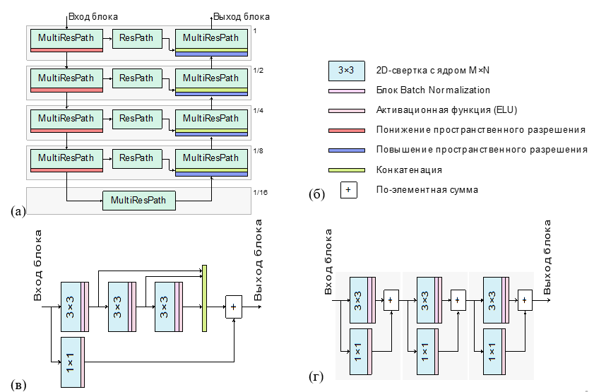

Рисунок 1, ТиСу №___

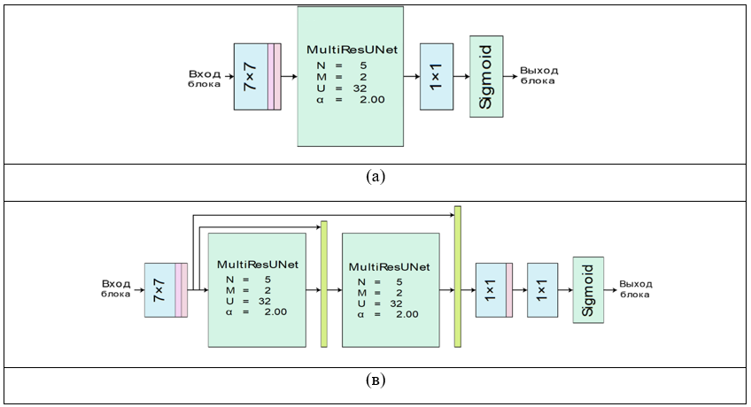

Рисунок 2, ТиСу №___

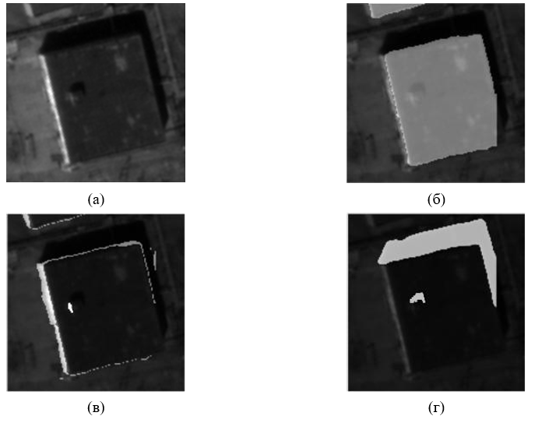

Рисунок 3, ТиСу №___

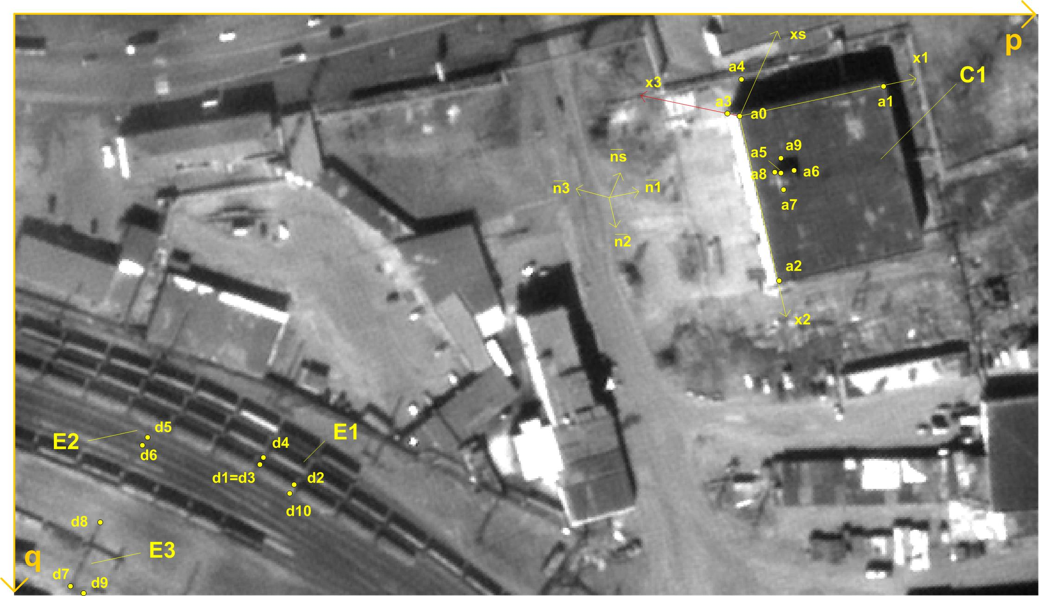

Рисунок 4, ТиСу №___

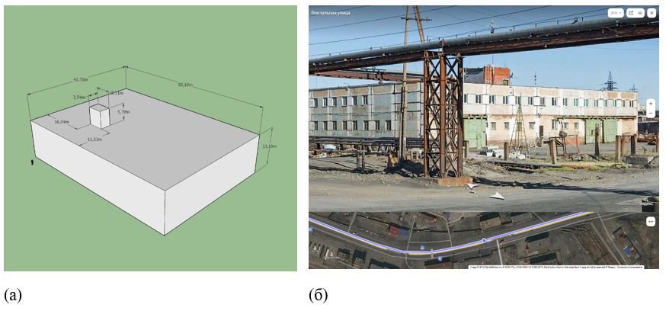

Рисунок 5, ТиСу №___

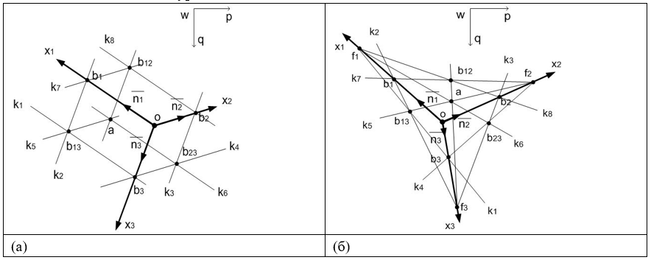

Рисунок 6, ТиСу №___

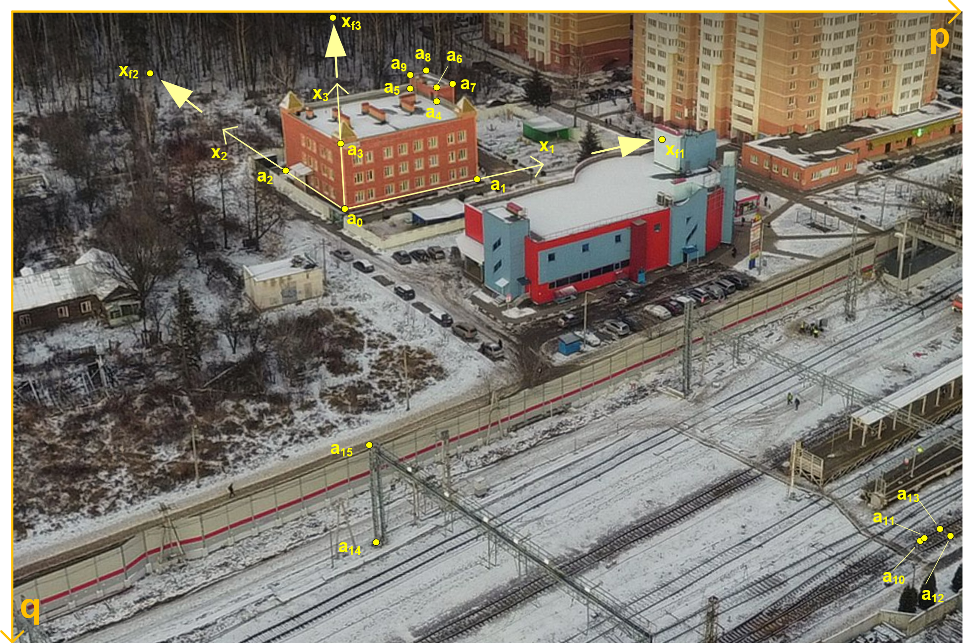

Рисунок 7, ТиСу №___

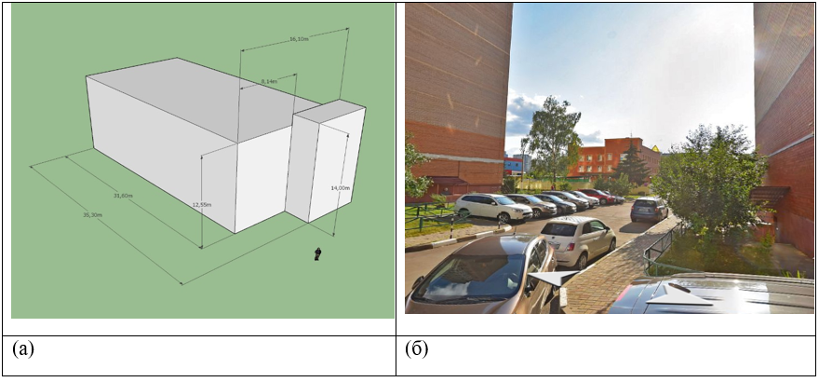

Рисунок 8, ТиСу №___

Подписи к таблицам к статье О.Г. Гвоздев, В.А. Козуб, Н.В. Кошелева, А.Б. Мурынин, А.А. Рихтер
Таблица 1. Используемые параметры топологии MultiResUNet.
Таблица 2. Параметры и соотношения параметризации топологии MultiResUNet, предложенные в проекте.
Таблица 3. Координаты опорных точек на изображении.
Таблица 4. Примеры эталонных объектов и расчётов фотометрических параметров
Таблица 5. Метаданные для вычисления параметров изображения, Ресурс-П
Таблица 6. Координаты опорных точек на изображении.
Таблица 7. Примеры эталонных объектов и расчётов фотометрических параметров
Таблица 8. Результаты расчётов осевых и пространственных координат точек здания.
Таблица 9. Результаты оценки точности восстановления горизонтальных элементов.

Обозначение | Формула | Значение по умолчанию | Описание
$$N$$ |  | $$5$$ | Количество слоёв
$$M$$ |  | $$2$$ | Множитель слоя
$$U$$ |  | $$32$$ | Базовое количество ядер
$$α$$ |  | $$1.67$$ | Коэффициент количества ядер
$$n$$ |  |  | Текущий слой $n∈\left[1;N\right]$
 | $$1/n$$ |  | Текущий масштабный уровень
$$b$$ | $$⌊αUM^{n}⌋$$
 | $$⌊\frac{b}{6}⌋$$ |  | Количество ядер в первой группе плотно-связанного остаточного пути
 | $$⌊\frac{b}{3}⌋$$ |  | Количество ядер во второй группе плотно-связанного остаточного пути
 | $$⌊\frac{b}{2}⌋$$ |  | Количество ядер в третьей группе плотно-связанного остаточного пути
 | $$N−n−1$$ |  | Количество операций свёртки в простом остаточного пути слоя $n$
 | $$N$$ |  | Количество ядер в операциях свёртки простого остаточного пути слоя $n$

Таблица 1, ТиСу №___

Масштабный уровень | Количество ядер свёртки
 | Кодировщик | Skip-connection | Декодировщик
$$1$$ | $$8,17,26$$ | $$32,32,32,32$$ | $$8,17,26$$
$$1/2$$ | $$17,35,53$$ | $$64,64,64$$ | $$17,35,53$$
$$1/4$$ | $$31,72,106$$ | $$128,128$$ | $$31,72,106$$
$$1/8$$ | $$71,142,213$$ | $$256$$ | $$71,142,213$$
$$1/{16}$$ | $$142,284,427$$

Таблица 2, ТиСу №___

i | p_{i} | q_{i} | i | p_{i} | q_{i}
0 | 136 | 59 | 5 | 159 | 91
1 | 217 | 40 | 6 | 166 | 90
2 | 158 | 152 | 7 | 161 | 101
3 | 127 | 56 | 8 | 154 | 90
4 | 137 | 38 | 9 | 159 | 84

Таблица 3, ТиСу №___

Эталонный объект |  | Опорные точки | Эталонные размеры | Расчёт $\{m,m_{3},m_{s}\}$
E₁ | железнодорожный вагон: вагон-цистерна | D₁, D₂, D₁₀ – на «крыше» вагона, D₃ – в основании, D₄ – тень точки D₁ | Длина B=D₁D₂ (B=10.77 м) | b=I(B)=d₁d₂, m=B/b
 |  |  | Ширина B=D₂D₁₀ (B=3.23 м) | b=I(B)=d₂d₁₀, m=B/b
 |  |  | Высота B'=D₁D₃ (B'=4.625 м) | b'=I(B)=d₁d₃=0, m₃=B'/b' – не определено  b''=I_{S}(B)=I_{S}(D₁D₃)=I(D₁D₄)=d₁d₄, m_{s}=B'/b''
E₂ | железнодорожная колея | D₅, D₆ – на рельсах колеи напротив друг друга | Ширина колеи B=D₅D₆ (B=1.52 м) | b=I(B)=d₅d₆, m=B/b
E₃ | железнодорожный столб: ригельная опора контактной сети для гибких поперечин | D₇ – в основании столба, D₉ – на пике столба, D₈ – тень точки D₉ | Высота B'=D₇D₉ (B'=12 м) | b'=I(B)=d₇d₉, m₃=B'/b'  b''=I_{S}(B)=I_{S}(D₇D₉)=I(D₇D₈)=d₇d₈, m_{s}=B'/b''

Таблица 4, ТиСу №___

Параметр | Название | Атрибут | Формат | Токен (на примере снимка)
п₁ | Азимут сканирования | aAzimutScan | GGG:MM:SS.SSSSSS | <aAzimutScan>191:47:52.640213</aAzimutScan>
п₂ | Азимут Солнца | aSunAzim | GGG:MM:SS.SSSSSS | <aSunAzim>157:42:39.382120</aSunAzim>
п₃ | Угол наклона съемки | aAngleSum | GGG:MM:SS.SSSSSS | <aAngleSum>28:47:46.016694</aAngleSum>
п₄ | Высота Солнца | aSunElevC | GGG:MM:SS.SSSSSS | <aSunElevC>36:10:22.919741</aSunElevC>
п₅ | Пространственное разрешение | nPixelImg | double | <nPixelImg>0.688857049648087</nPixelImg>

Таблица 5, ТиСу №___

i | p_{i} | q_{i} | i | p_{i} | q_{i}
0 | 454 | 273 | 5 | 576 | 106
1 | 632 | 228 | 6 | 601 | 101
2 | 374 | 218 | 7 | 563 | 82
3 | 448 | 181 | 8 | 542 | 88
4 | 576 | 123 | 9 | 761 | 750

Таблица 6, ТиСу №___

Эталонный объект |  | Опорные точки | Эталонные размеры | Расчёт $\{x_{mj},X_{mj}\}$
E₄ | железнодорожная колея | D₁, D₂ – на одной рельсе на соседних шпалах | Расстояние между шпалами B'₁=D₁, B''₁=D₂ (V₁=0.6 м), j=1, j'=2 | По формуле (4)
 |  | D₃, D₄ – на рельсах колеи напротив друг друга | Ширина колеи B'₁=D₃, B''₁=D₄ (V₂=1.52 м), j=2, j'=1 | По формуле (4)
E₅ | железнодорожный столб: ригельная опора контактной сети для жёстких поперечин | D₅ – в основании столба, D₆ – на пике столба | Высота B'₃=D₅, B''₃=D₆ (V₃=12 м), j=3, j'=1, j''=2 | По формуле (5)
E₆ |  | D₇ – в основании столба, D₈ – на пике столба | Высота B'₃=D₇, B''₃=D₈ (V₃=12 м), j=3, j'=1, j''=2 | По формуле (5)
E₇ |  | D₉ – в основании столба, D₁₀ – на пике столба | Высота B'₃=D₉, B''₃=D₁₀ (V₃=12 м), j=3, j'=1, j''=2 | По формуле (5)

Таблица 7, ТиСу №___

i | x_{i1}, пк | x_{i2}, пк | x_{i3}, пк | X_{i1}, м | X_{i2}, м | X_{i3}, м
0 | 0 | 0 | 0 | 0 | 0 | 0
1 | 183.6001 | 0 | 0 | 31.5915 | 0 | 0
2 | 0 | 97.0824 | 0 | 0 | 16.0903 | 0
3 | 0 | 0 | -92.1954 | 0 | 0 | 12.5504
4 | 183.6001 | 50.0861 | -92.1954 | 31.5915 | 8.1407 | 12.5504
5 | 183.6001 | 97.0824 | -92.1954 | 31.5915 | 16.0903 | 12.5504
6 | 183.6001 | 50.0861 | -103.0080 | 31.5915 | 8.1407 | 14.0076
7 | 204.6138 | 50.0861 | -103.0080 | 35.2989 | 8.1407 | 14.0076
8 | 204.6138 | 97.0824 | -103.0080 | 35.2989 | 16.0903 | 14.0076
9 | 183.6001 | 97.0824 | -103.0080 | 31.5915 | 16.0903 | 14.0076

Таблица 8, ТиСу №___

Размер | Реконструкция (м) | Оценка (м) | Точность (%)
Основание по оси OX₁ | 27 | 31.59 | 83
Основание по оси OX₂ | 22 | 16.09 | 73
Основание пристройки по оси OX₁ | 3.25 | 3.7 | 78
Основание пристройки по оси OX₂ | 9 | 7.95 | 88
Отступ пристройки от основной части вдоль оси OX₂ | 13 | 8.14 | 63

Таблица 9, ТиСу №___

